**Санкт‑Петербургское государственное унитарное предприятие**

**«Санкт‑Петербургский информационно‑аналитический центр»**

ПРОГРАММА ДЛЯ ЭВМ

**КАБИНЕТ СОГЛАСОВАНИЙ. 2.0**

Инструкция по развертыванию

На 13 листах

Содержание

1 Развертывание образа виртуальной машины 3

1.1 Предварительные требования 3

1.2 Настройка новой виртуальной машины 3

2 Подробное описание программного обеспечения 7

2.1 Информация об общем программном обеспечении 7

2.2 Установка и настройка общего программного обеспечения 7

2.3 Информация о специальном программном обеспечении 12

3 Проверка доступности специального программного обеспечения 13

# Развертывание образа виртуальной машины

## 1.1 Предварительные требования

Установленная система виртуализации vSphere.

Минимальные ресурсы для развертываемой виртуальной машины: не менее 4 ядер CPU, не менее 8 Гб ОЗУ, 3 виртуальных диска объемом:

* не менее 12 Гб дискового пространства для установки операционной системы,
* не менее 4 Гб дискового пространства для SWAP.
* не менее 96 Гб дискового пространства для БД и данных

## 1.2 Настройка новой виртуальной машины

Запускаем консоль управления виртуализацией и выбираем «New virtual machine» далее последовательно создаем новую виртуальную машину.

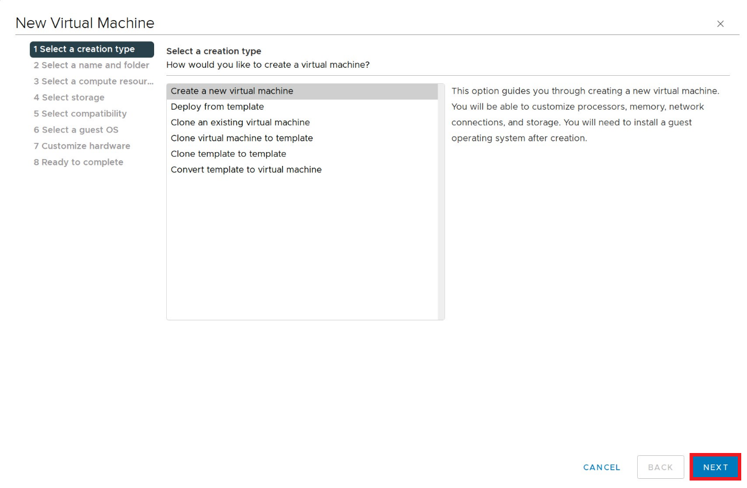

Именуем будущую виртуальную машину согласно общепринятым стандартам:

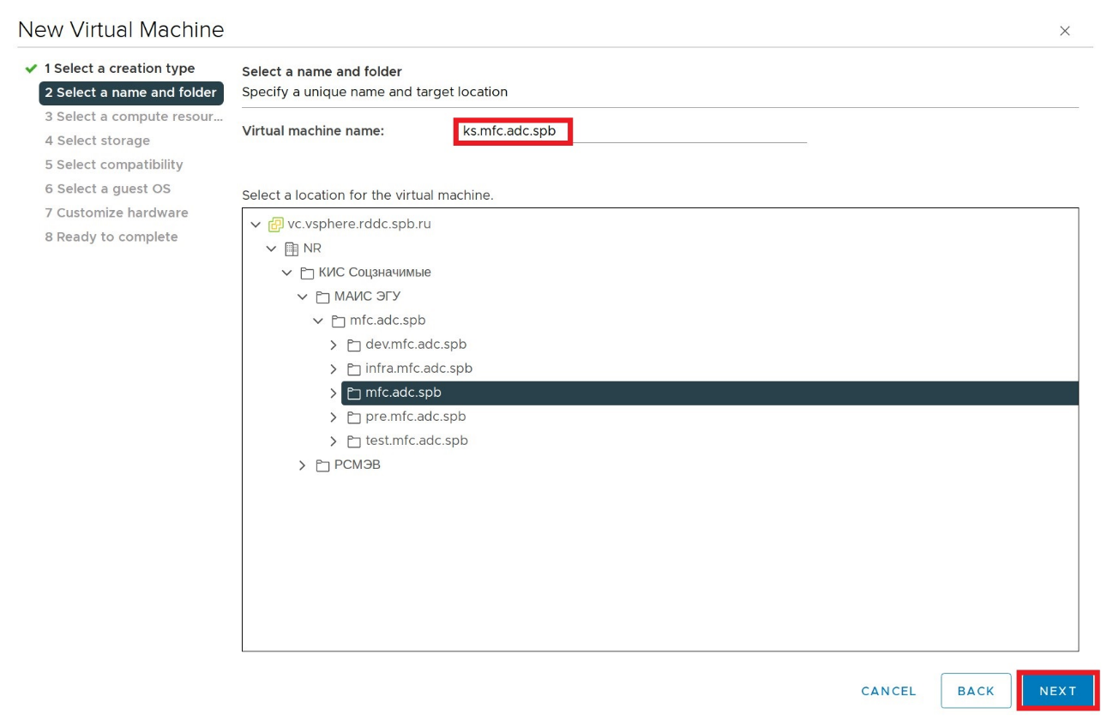

Выбираем пул ресурсов:

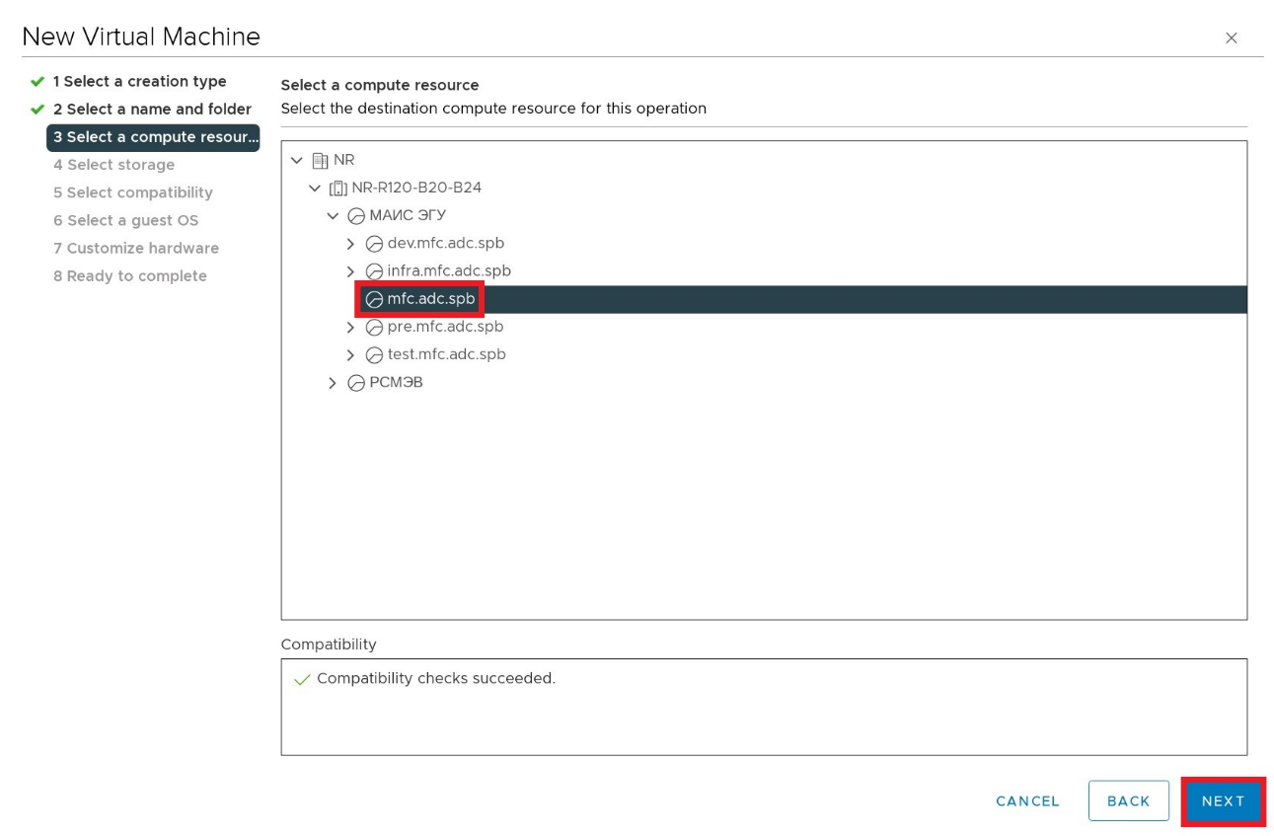

Далее выбираем хранилище:

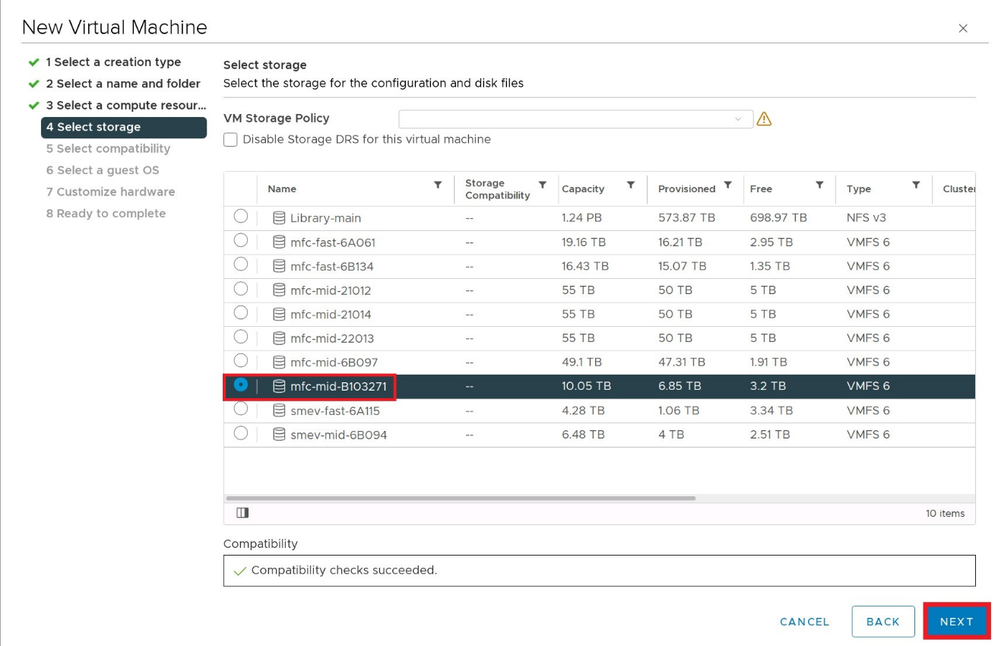

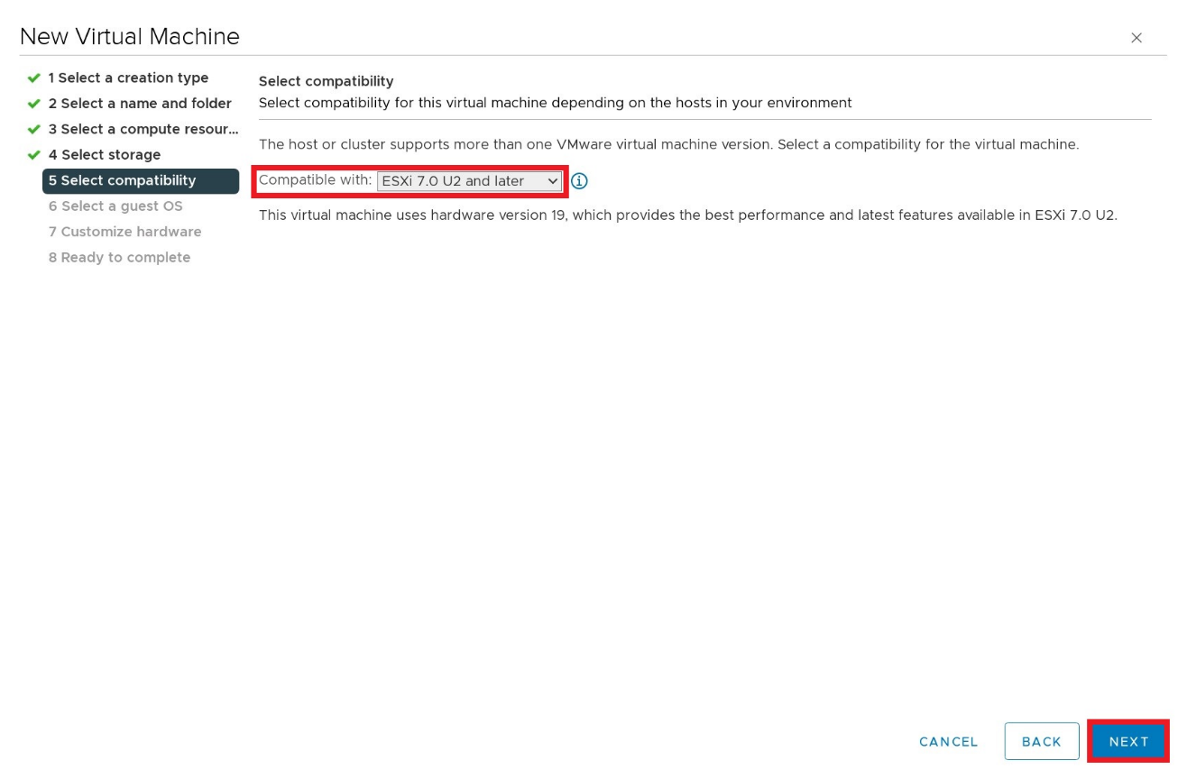

Затем выбираем будущую операционную систему, например,

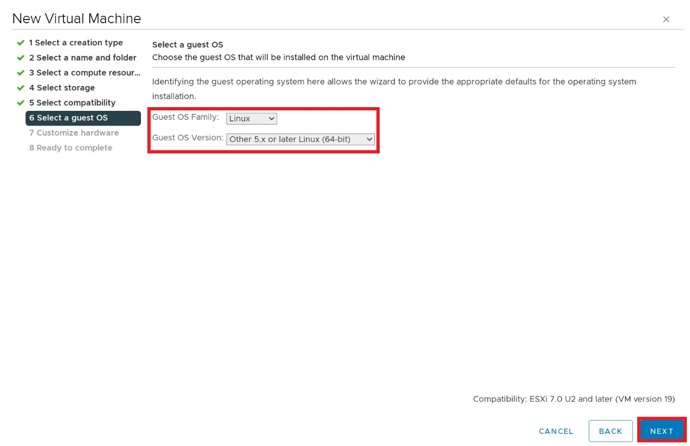

В параметрах виртуальной машины выбираем рекомендуемые характеристики и образ операционной системы:

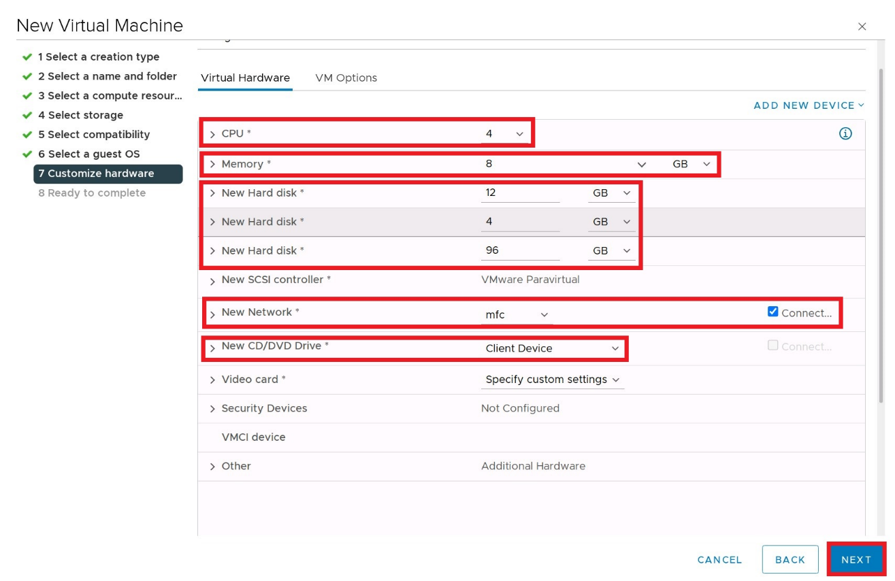

Далее устанавливаем операционную систему Linux.

# Подробное описание программного обеспечения

## Информация об общем программном обеспечении

Операционная система:

Логин/пароль ограниченной учетной записи: sysop/sysop

Логин/пароль суперпользователя: root/root

Структура файловой системы:

/var - служебный каталог

/opt – каталог размещения apache tomcat и java

/etc – каталог размещения nginx

HTTP-сервер и обратный прокси-сервер:

NGINX -1.24

Имя сервиса SystemD: nginx

Unit‑файл сервиса: /usr/lib/systemd/system/nginx.service

Расположение рабочего каталога: /etc/nginx

JAVA v.8

Расположение рабочего каталога: /usr/lib/jvm/

Контейнер сервлетов Apache Tomcat 8.5.72

Имя сервиса SystemD: tomcat

Unit‑файл сервиса: /etc/systemd/system/tomcat.service

Расположение рабочего каталога: /opt/apache-tomcat-8.5.72

Файл конфигурации: /opt/apache-tomcat-8.5.72

Каталог с данными: /opt/apache-tomcat-8.5.72

Кеш сервера Memcached

Расположение рабочего каталога: /etc

Файл конфигурации: /etc/memcached.conf

Unit файл сервиса: /etc/systemd/system

Крипто ПРО JCP

Расположение рабочего каталога: /opt/jcp

## Установка и настройка общего программного обеспечения

JAVA v.8

Скачиваем дистрибутив wget <https://adoptium.net/temurin/archive/>

Распаковываем tar -xzf jdk-<версия>-linux-x64.tar.gz

Перемещаем папку с дистрибутивом в /usr/lib/jvm/

Крипто ПРО JCP

Документация по установке <https://cryptopro.ru/products/csp/jcp>

Скачиваем дистрибутив <https://cryptopro.ru/products/csp/jcp/downloads>

Для настройки JCP необходимо выполнить следующие действия:

запустить консоль с правами администратора, перейти в директорию <Installation_Of_CryptoPro>\CryptoPro\lib;

используя файлы install.bat или install.sh в зависимости от ОС, с указанием пути к работающей JRE установить CryptoPro JCP. Если путь содержит пробелы (Program Files), то путь должен задаваться в двойных кавычках;

скопировать commons-logging-1.1.1.jar, xmlsec-1.5.0.jar (если в папке ext уже есть xmlsec другой версии, то его необходимо удалить), XMLDSigRI.jar необходимо скопировать в ту же среду выполнения JRE;

вынести JCP в начало списка провайдеров. Отредактировать в комплекте разработчика приложений JDK файл \lib\security\java.security и переставить строки, затем перенумеровать провайдер;

выполнить файл ControlPane.bat или ControlPane.sh в зависимости от ОС с указанием пути   
к комплекту разработчика приложений JDK;

посмотреть путь к хранилищу HDImageStore и скопировать туда папку с ключом. Чтобы проверить, что ключ для JCP виден, необходимо с помощью контрольной панели ControlPane создать новый контейнер в хранилище. Помимо созданного контейнера должен быть виден контейнер, скопированный вручную. После проверки созданный контейнер необходимо удалить.

Система управления базами данных: Postgresql-9 и более ранние версии

sudo apt install postgresql postgresql-contrib

После установки в файле конфигурации /etc/postgresql/14/main/pg_hba.conf

Устанавливаем правила для доступа host all all 0.0.0.0/0 scram-sha-256

И в файле конфигурации /etc/postgresql/14/main/postgresql.conf

Выставляем параметр listen_addresses = '*'

Далее перезапускаем службу systemctl restart postgresql

Создаем БД, например ks

CREATE DATABASE ks;

Затем из скаченного дистрибутива запускаем по очереди:

1. psql -f roles.sql – восстанавливаем роли
2. pg_restore -d ks dump-ks.dump – восстанавливаем структуру БД
3. psql –d ks -f ks-account.sql – восстанавливаем учетные записи
4. Выполняем восстановление справочников командой psql –d ks –f <название скрипта>

ad_cause_of_rejection_202409041418.sql

email_template_202409041418.sql

kzr_district_202409041418.sql

request_202409041418.sql

response_type_202409041418.sql

roles_202409041418.sql

service_202409041418.sql

state_202409041418.sql

Контейнер сервлетов Apache Tomcat 8.5.72

Скачиваем дистрибутив wget <https://archive.apache.org/dist/tomcat/tomcat-8/v8.5.72/bin/>

Распаковываем tar –xzf apache-tomcat-8.5.72.tar

Перемещаем папку с дистрибутивом в директорию /opt

Создаем группу и пользователя tomcat. sudo groupadd tomcat и sudo useradd -M -s /usr/sbin/nologin -c "Apache Tomcat User" tomcat

Создание systemd сервисного файла

Данные операции необходимы для запуска севера приложений Apache Tomcat   
как сервиса.

Необходимо создание systemd сервисного файла. Нужно открыть файл tomcat.service   
в директории /etc/systemd/system:

$ sudo nano /etc/systemd/system/tomcat.service

Внутри файла добавить следующее (исправлять пути исходя из вашей версии дистрибутива):

[Unit]

Description=Apache Tomcat Web Application Container

After=network-online.target

[Service]

Type=forking

Environment=JAVA_HOME=/usr/lib/jvm/java-1.8.0-openjdk-1.8.0.232.b09-0.el7_7.x86_64/jre/

Environment=CATALINA_HOME=/opt/apache-tomcat-8.5.72

Environment=CATALINA_BASE=/opt/apache-tomcat-8.5.72

Environment=CATALINA_PID=/opt/apache-tomcat-8.5.72/temp/tomcat.pid

Environment="JAVA_OPTS= \

-javaagent:/opt/jmx_exporter/jmx_exporter.jar=5556:/opt/jmx_exporter/config.yml \

-server \

-d64 \

-Xms2048m \

-Xmx4096m \

-XX:MaxPermSize=4096m \

-Djava.net.preferIPv4Stack=true \

-XX:+UseG1GC \

-Denvironment=PROD \

-Dfile.encoding=UTF-8"

LimitMEMLOCK=infinity

LimitNOFILE=393216

LimitNPROC=infinity

LimitSTACK=infinity

User=tomcat

Group=tomcat

RestartSec=10

Restart=always

SuccessExitStatus=143

SyslogIdentifier=tomcat%i

PIDFile=/opt/apache-tomcat-8.5.72/temp/tomcat.pid

ExecStart=/opt/apache-tomcat-8.5.72/bin/startup.sh

ExecStop=/bin/kill -15 $MAINPID

[Install]

WantedBy=multi-user.target

NGINX

Устанавливаем из стандартного репозитория Linux OS

Создаём пользователя nginx-exp

sudo useradd -M -s /usr/sbin/nologin -c "" nginx-exp

Создаём пользователя nginx

sudo useradd -M -s /bin/false -c "nginx user,,," nginx

В каталоге nginx (/etc/nginx) изменяем параметры конфигурационного файла nginx.conf

worker_processes 4;

worker_rlimit_nofile 20480; # worker_connections * 4

events {

multi_accept on;

worker_connections 5120;

use epoll;

}

http {

charset utf-8;

client_body_timeout 65;

client_header_timeout 65;

client_max_body_size 10m;

default_type application/octet-stream;

keepalive_timeout 20;

reset_timedout_connection on;

proxy_connect_timeout 300s;

proxy_send_timeout 600s;

proxy_read_timeout 600s;

send_timeout 600s;

server_tokens off;

sendfile on;

server_names_hash_bucket_size 64;

tcp_nodelay on;

tcp_nopush on;

include sites-enabled/*;

include conf.d/*.conf;

}

В каталоге conf.d (/etc/nginx/conf.d) создаем файл “nginx_status.conf” со следующим содержимым

server {

listen 127.0.0.1:8087;

server_name localhost;

location /nginx_status {

stub_status on;

access_log off;

allow 127.0.0.1;

deny all;

}

}

Далее в каталоге conf.d (/etc/nginx/conf.d) создаем файл “status.conf” со следующим содержимым

server {

listen 80;

server_name localhost;

location /nginx_status {

stub_status on;

}

access_log off;

allow 127.0.0.1;

deny all;

}

Затем в каталоге sites-enabled (/etc/nginx/sites-enabled) создаем файл ks_egu_vpn.conf   
со следующим содержимым:

server {

listen 80 default_server;

server_name ks.egu.vpn;

location = / {

return 301 http://ks.egu.vpn/CoordinationCabinet;

}

location /CoordinationCabinet {

root /opt/apache-tomcat-8.5.72/webapps/CoordinationCabinet/WEB-INF/resources;

proxy_buffering off;

proxy_temp_path /tmp;

proxy_pass http://localhost:8080;

proxy_set_header X-Forwarded-Host $host;

proxy_set_header X-Forwarded-Server $host;

proxy_set_header X-Forwarded-For $proxy_add_x_forwarded_for;

proxy_set_header X-Real-IP $remote_addr;

proxy_redirect off;

client_max_body_size 100m;

}

location /KSAdmin {

root /opt/apache-tomcat-8.5.72/webapps/KSAdmin##3.3/WEB-INF/resources;

proxy_buffering off;

proxy_temp_path /tmp;

proxy_pass http://localhost:8080;

proxy_set_header X-Forwarded-Host $host;

proxy_set_header X-Forwarded-Server $host;

proxy_set_header X-Forwarded-For $proxy_add_x_forwarded_for;

proxy_set_header X-Real-IP $remote_addr;

proxy_redirect off;

client_max_body_size 100m;

}

location /FileStorageSentinel {

proxy_pass http://localhost:8080;

proxy_set_header Host $host;

proxy_set_header X-Real-IP $remote_addr;

proxy_set_header X-Forwarded-For $proxy_add_x_forwarded_for;

client_body_in_file_only clean;

client_body_buffer_size 32K;

client_max_body_size 150M;

# allow 127.0.0.1;

# allow 94.19.94.172;

# allow 188.243.94.212;

# allow 217.195.78.214;

# deny all;

}

location /NextSir {

proxy_pass http://localhost:8080;

proxy_set_header Host $host;

proxy_set_header X-Real-IP $remote_addr;

proxy_set_header X-Forwarded-For $proxy_add_x_forwarded_for;

client_body_in_file_only clean;

client_body_buffer_size 32K;

client_max_body_size 10M;

# allow 127.0.0.1;

# allow 94.19.94.172;

# allow 188.243.94.212;

# allow 217.195.78.214;

# deny all;

}

}

## Информация о специальном программном обеспечении

Специальное программное обеспечение:

Название: «Кабинет согласований»

Порт взаимодействия: 8080

Файл конфигурации: /opt/apache-tomcat-8.5.72/webapps/KSAdmin##3.3/WEB-INF/classes/ ksadmin.properties

Каталог с лог-файлами: /opt/apache-tomcat-8.5.72/logs

Название: «Кабинет координатора»

Порт взаимодействия: 8080

Файл конфигурации: /opt/apache-tomcat-8.5.72/webapps/CoordinationCabinet##3.5/WEB-INF/classes/coordinationCabinet.properties

Каталог с лог-файлами: /opt/apache-tomcat-8.5.72/logs

Название: «Файловое хранилище Sentinel»

Порт взаимодействия: 8080

Файл конфигурации: /opt/apache-tomcat-8.5.72/conf/jvSentinel/jvSentinel.properties

Каталог с лог-файлами: /opt/apache-tomcat-8.5.72/logs

**2.4 Установка и настройка специализированного программного обеспечения**

Из скаченного дистрибутива в каталог с apache tomcat перенести настройки приложений   
из /conf/ и отредактировать параметры файлов coordinationCabinet.properties,

jvSentinel/ , ksadmin.properties , nextsir.properties, указанные в <> скобках исходя из вашего сервера и настроек.

Далее запускаем systemctl start tomcat и в папку webapps надо перенести файлы war, тогда приложения запустятся.

# Проверка доступности специального программного обеспечения

Открываем браузер и переходим по URL‑адресу:

http://<IP‑адрес_виртуальной_машины>:80/ CoordinationCabinet

